# UVM Forms Manual de Usuario

Luis Monsalve, José Escalona, Maikel Villegas, Juan González

Entrega de Informe

Facultad de Ingeniería, Universidad “Valle del Momboy”

Front End I

Brian Santeliz

# Desarrollo

Diseño Propuesto: La Rest-API permite a los usuarios registrarse e iniciar sesión para crear, modificar y eliminar sus propios quizzes. También pueden responder a los quizzes creados por otros usuarios y ver las respuestas de otros usuarios a sus propios quizzes. Los usuarios pueden buscar quizzes por categoría o por palabra clave, así como obtener una lista de los quizzes más populares. La API utiliza Node.js y Express para manejar las solicitudes HTTP entrantes y MongoDB para almacenar los datos. Los datos se presentan en un sitio web implementado con EJS y CSS para proporcionar una experiencia de usuario agradable. Además, la API cuenta con medidas de seguridad para proteger los datos de los usuarios y evitar la exposición de información confidencial con medidas de seguridad para proteger los datos de los usuarios y evitar la exposición de información confidencial.

# Instalación

1. Antes de instalar requerirás los siguientes programas y componentes: Visual Studio Code, Node JS, MongoDB, MongoDB Server y MongoDB Compass
2. Lo primero es descargar ambos repositorios: <https://github.com/CrimvaelVR/UVM-Forms-FrontEND> (El front) y <https://github.com/CrimvaelVR/UVM-Forms-BackEND>
3. Luego de descargarlos vamos a pasar el contenido de la carpeta de Front-End al src del Back-End
4. Lo siguiente es hacer la DB a partir de MongoDB Compass, vamos a abrir el programa y conectaremos hacia la siguiente dirección: 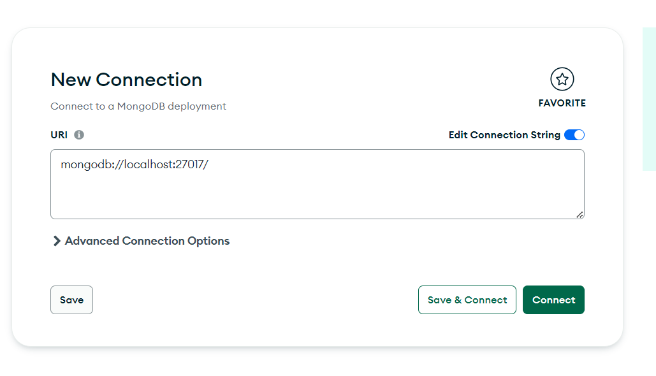
5. Crearemos una base de datos desde el signo de suma de arriba a la izquierda y asignaremos el nombre de la base de datos que necesitamos(UVM-Forms) y la creación de una de las colecciones necesarias

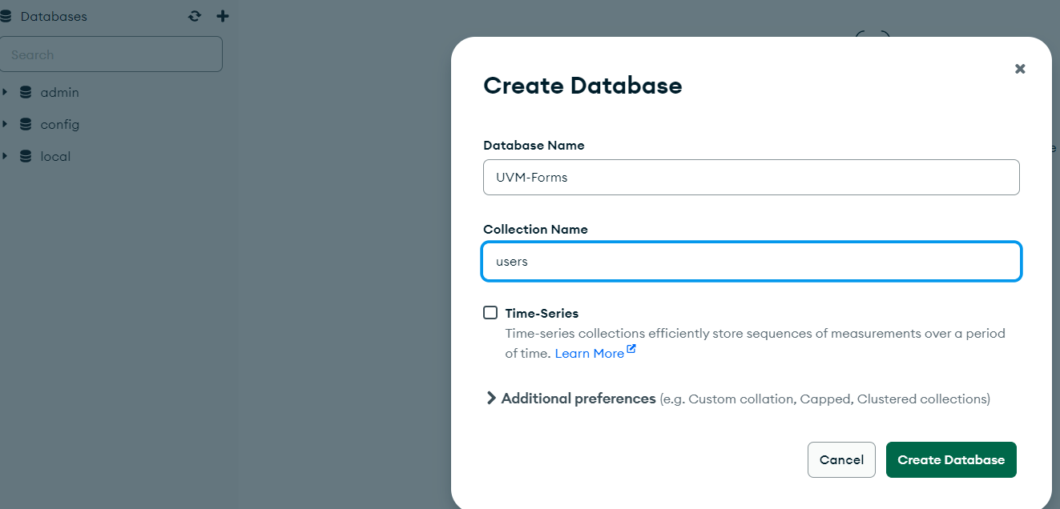

1. Crearemos las otras tres colecciones(answers, contacts y forms) necesarias con el signo de agregar que se encuentra al lado de la BD

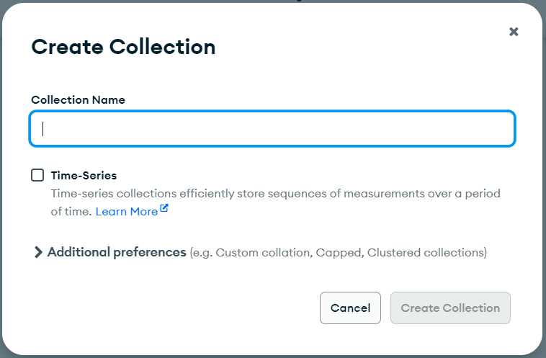

1. Nos debería quedar como fue mencionado anteriormente en el documento
2. Ahora, abrimos Visual Studio Code y seleccionamos en Archivo/Abrir Carpeta, luego de

esto seleccionan la carpeta de App_Backend, de esta manera podrán ver el código del

proyecto y podrán inicializarlo

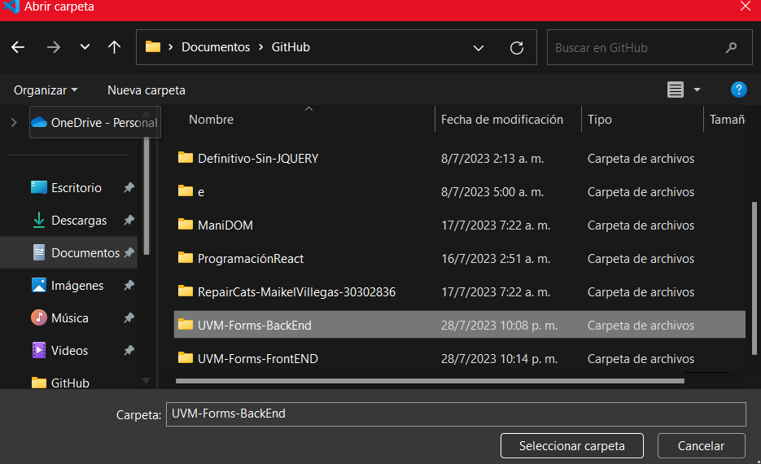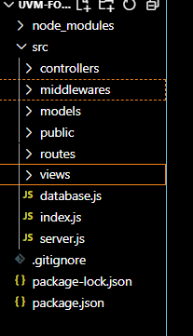

1. Como se percatarán en la carpeta descargada no se encuentra el archivo “. env”, eso es

porque debemos crearlo para poder acceder a la base de datos en nuestro servidor, para

eso simplemente creamos un archivo llamado “. env” (se puede realizar con el Icono de

Archivo+), y colocaremos las siguientes variables, también llamadas variables de entorno

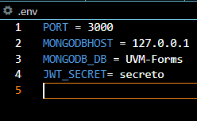

1. Lo siguiente es crear una terminal desde Visual Studio Code, con las teclas

CTRL+Mayus+Ñ o desde Terminal/Nuevo Terminal

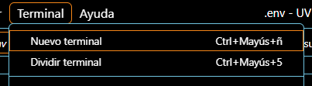

1. Antes de inicializar el servidor, colocaremos un npm install en la terminal para instalar todas las dependencias

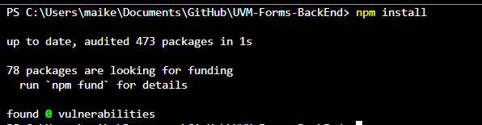

1. Ahora usamos npm run dev y si tenemos todo correcto nos saldrá lo siguiente



1. 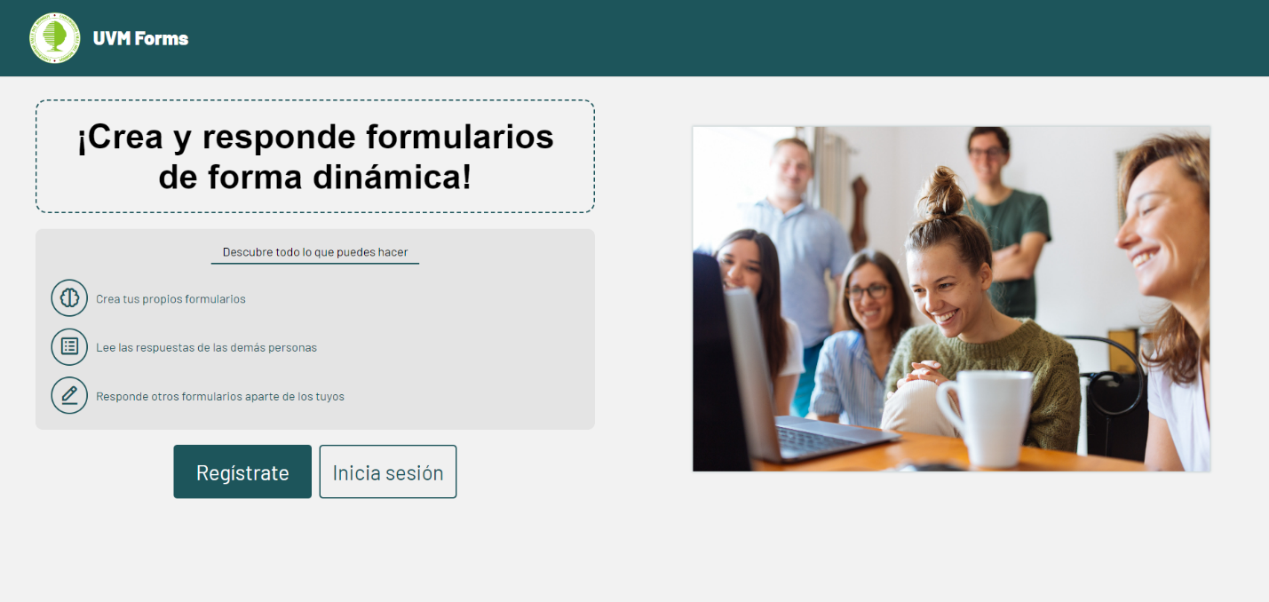Ahora, por ejemplo, si vamos a localhost:3000 podremos ver la landing page

# Funcionamiento de la Página

A continuación, colocaremos las funciones mas importantes de la página web:

Landing Page: en la landing page nos ofrecerá diversidad de información referente a la página, como, por ejemplo: Clickear las preguntas frecuentes para conocer sus respuestas.

Además, también nos permitirá redirigirnos a diferentes sitios de la página, como el login, registro, mis formularios, entre otros.

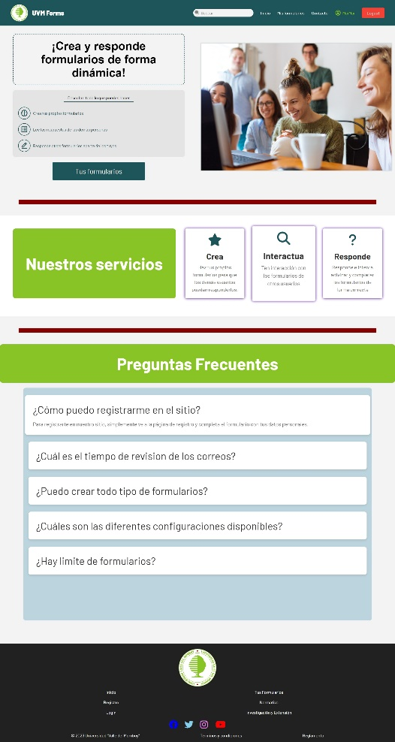Igualmente, la página cuenta con un cambio de vista si el usuario se encuentra logueado, en donde mostrara el header para usuarios logueados. Igualmente, en el mensaje de bienvenida en vez de aparecer el botón de “registro” y “iniciar sesión” aparecerán el botón de “Tus Formularios” que te redirigirá a los mismos. También, se debería considerar que la pagina cuenta con modo responsive para dispositivos móviles

Registro: esta parte de la página nos permitirá registrarnos para poder acceder a las funciones de usuarios.

Simplemente tendremos que ir al URL de registro (<http://localhost:3000/usuarios/crear>) o ir desde el botón de registro de la página de landing.

Dentro de este sitio, podremos registrarnos llenando los datos correctamente, ya que todos son requeridos. Igualmente, se debe considerar que si llegas a colocar algún dato importante (cédula, usuario, correo electrónico) ocasionara que mande un mensaje de error u advertencia del mismo incidente.

Al llenar los datos correctamente, nos enviará un mensaje de “usuario creado correctamente” y luego nos redirigirá hacía el landing page. Si de lo contrario, no queremos registrarnos, entonces podemos regresar desde el botón de “Regresar”

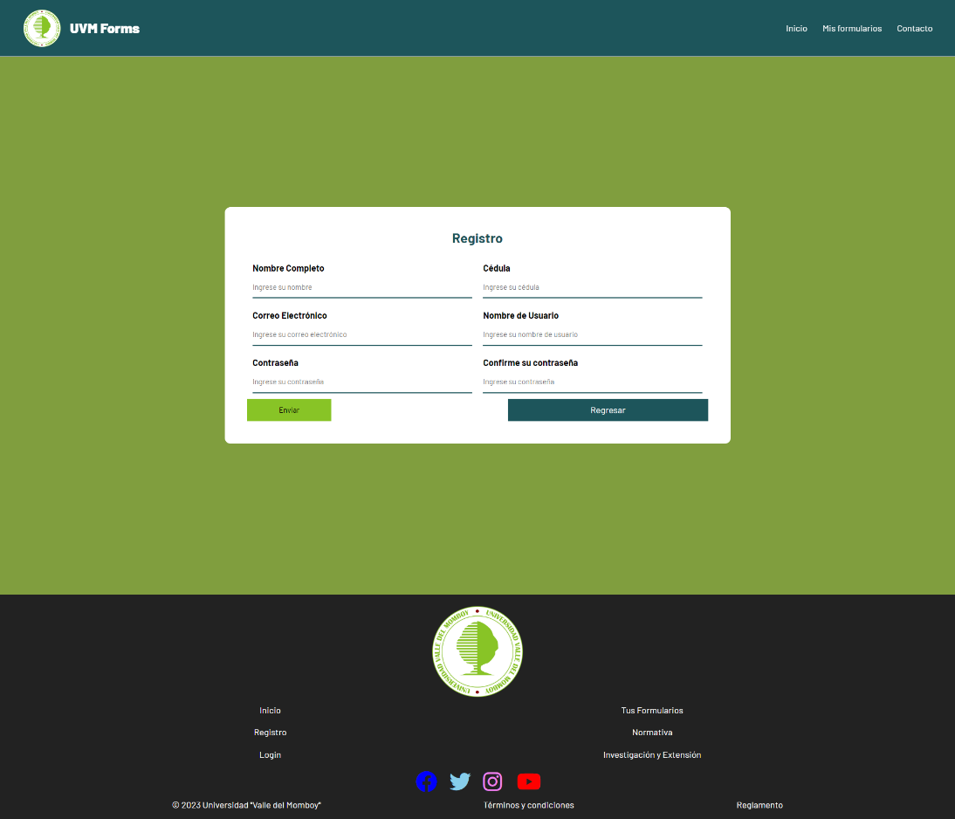

Login: Al tener una cuenta en esta página, podremos loguearnos como usuarios dentro de la misma página, tan solo tendremos que llenar los campos que nos piden con el “nombre de usuario” y “contraseña”. Además, si la contraseña es incorrecta nos redirigirá a una pagina de error

El usuario registrado y logueado, tendrá las ventajas de poder crear formularios, ver las respuestas de los formularios que creó, buscar formularios y responder formularios de usuarios, entre otros.

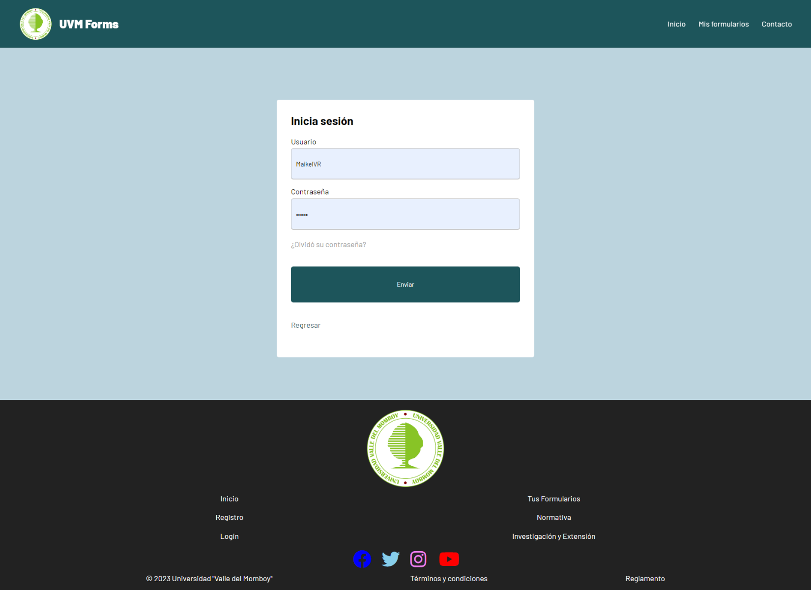

Index: el index es nuestra interfaz de usuario, luego de loguearnos seremos redirigidos aquí.

Esta interfaz nos permitirá acceder a las funciones de usuario, las cuales son las siguientes: Crear formularios, ver las respuestas dadas por otros usuarios en nuestros formularios, buscar formularios de otros usuarios y tener la capacidad de responderlos.

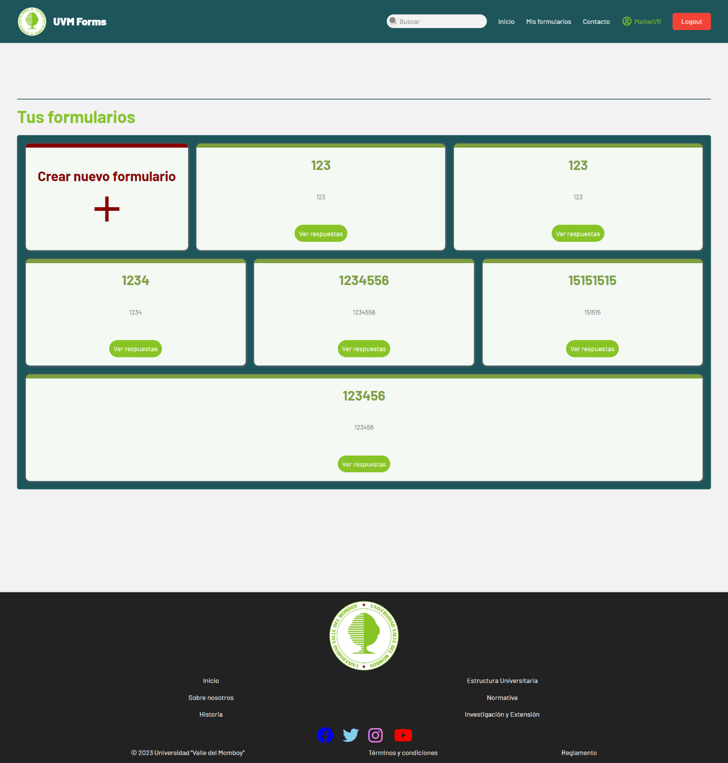

Crear formularios: Al pulsar el botón de “Crear un nuevo formulario” que vimos en la Index Page, nos redireccionara hacia el formulario que sirve para crear nuestro formulario a nuestro gusto

Lo primero que hay que saber es que debemos colocarle un título y una descripción a nuestro formulario. Luego, este creador de formularios, nos permitirá agregar cantidad infinita de preguntas con el botón de “Añadir Pregunta”, debemos considerar que cada una de las preguntas podrán ser de 3 tipos, los cuales son:

### Preguntas de Texto Libre: estas preguntas están formadas simplemente por un campo de texto en donde podrán asignar la pregunta en cuestión

### Preguntas de Selección: estas preguntas están formadas por un campo de texto el cual servirá para dar la pregunta en cuestión, luego asignaremos las opciones y que valor tendrá cada opción (Option 1: Uranio, Option 2: Platino), si deseamos añadir mas preguntas tendremos que darle al botón de agregar opción. Luego, al terminar simplemente vamos a seleccionar la respuesta correcta haciendo un check a uno de los círculos

### Preguntas de Opciones: estas preguntas son lo mismo que las de selección, pero en este caso vamos a poder seleccionar varias respuestas correctas, haciendo click a los cuadros que se encuentran a los lados de cada opción

Al finalizar nuestro formulario, simplemente pulsaremos el botón de enviar, la pagina nos notificara que ha sido enviado correctamente y nos redirigirá al index

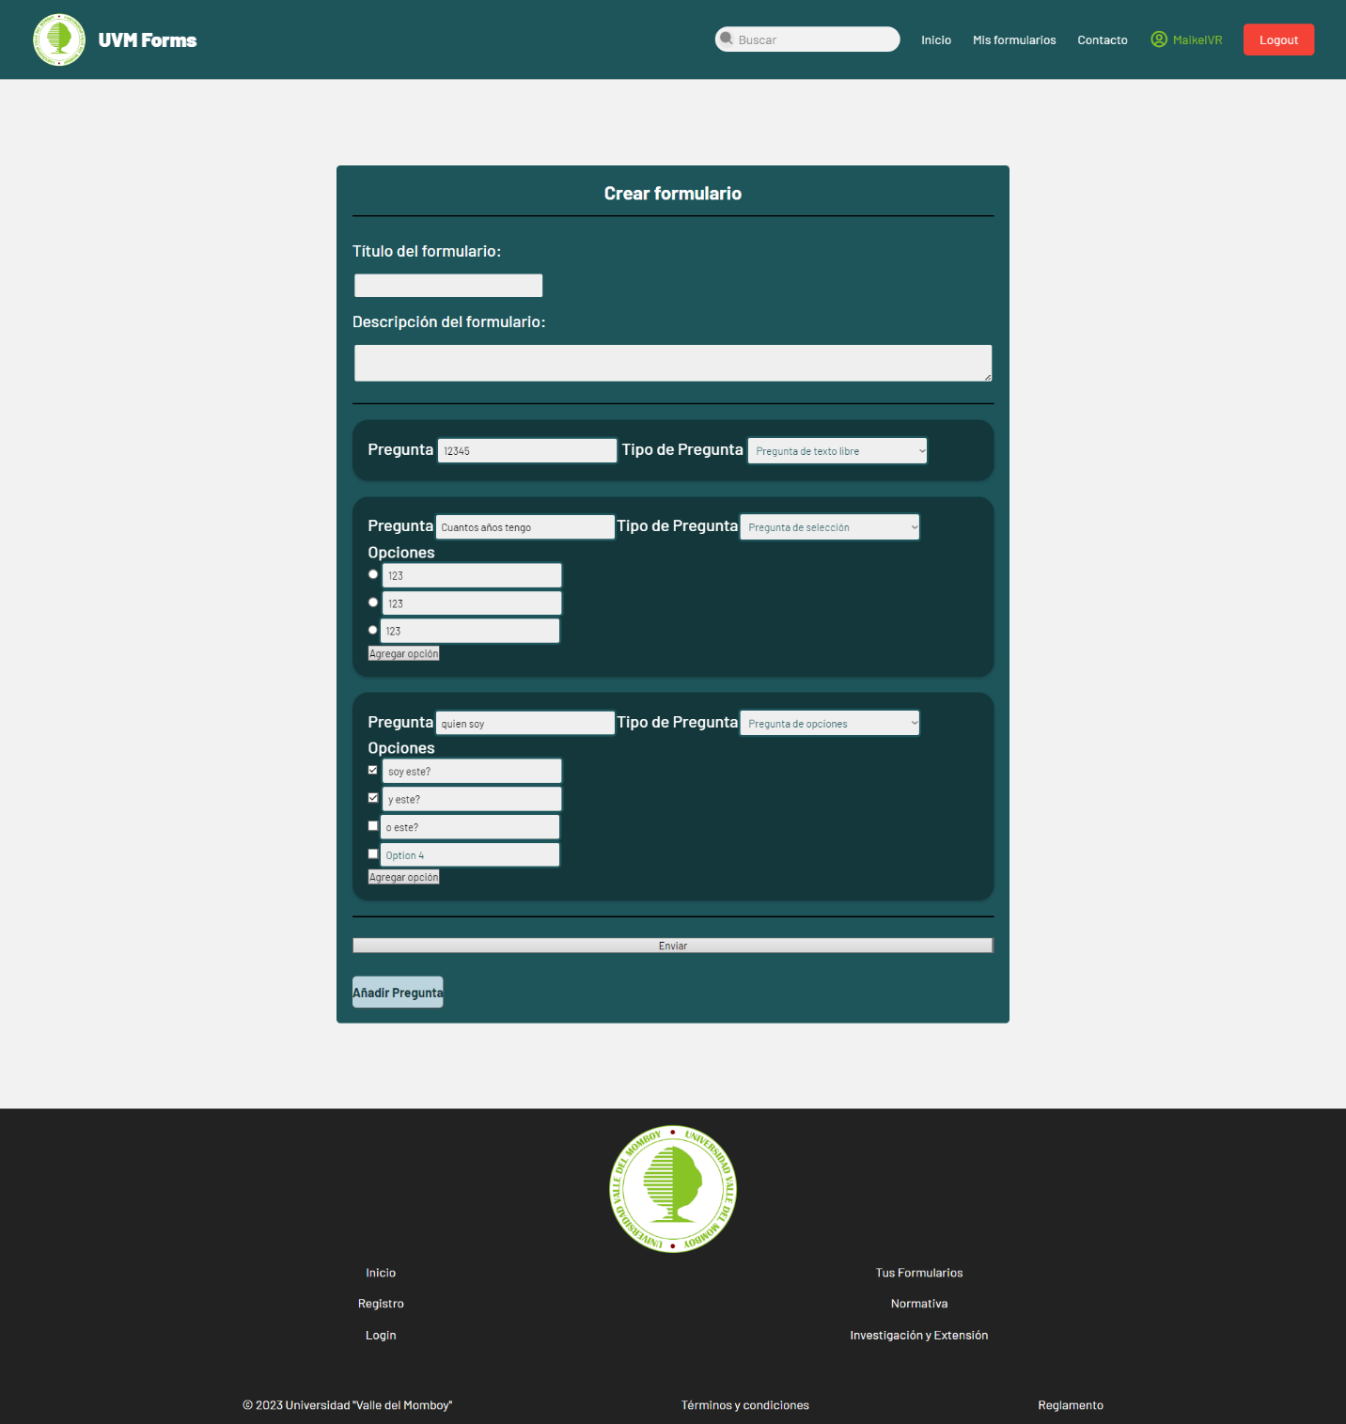

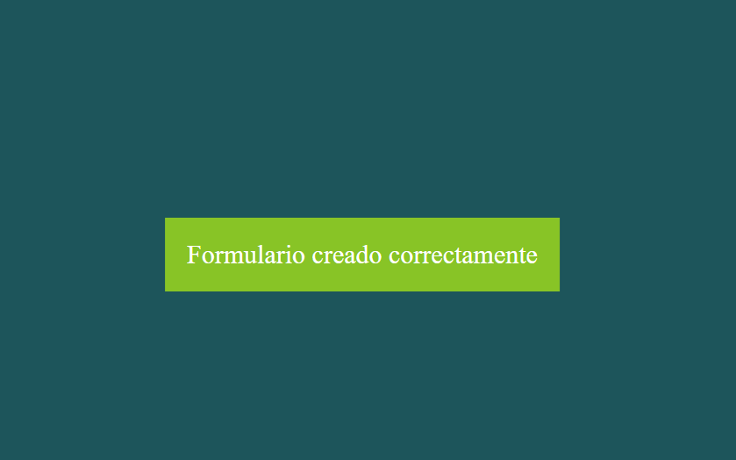

Ver respuestas dadas por otros usuarios en nuestros formularios: en el index, podremos ver que luego de crear algún formulario se verá reflejado automáticamente en el mismo. Además, nos permitirá acceder a las respuestas que han dado otros usuarios en el formulario correspondiente.

Simplemente, tendremos que dar click en el botón de “Ver respuestas” que se encuentra en el formulario en cuestión y automáticamente nos va cargar el título del formulario, la descripción del formulario y las respuestas dadas por los usuarios. En donde, si no detecta ninguna nos mostrará un contenedor que dirá que no hay respuestas

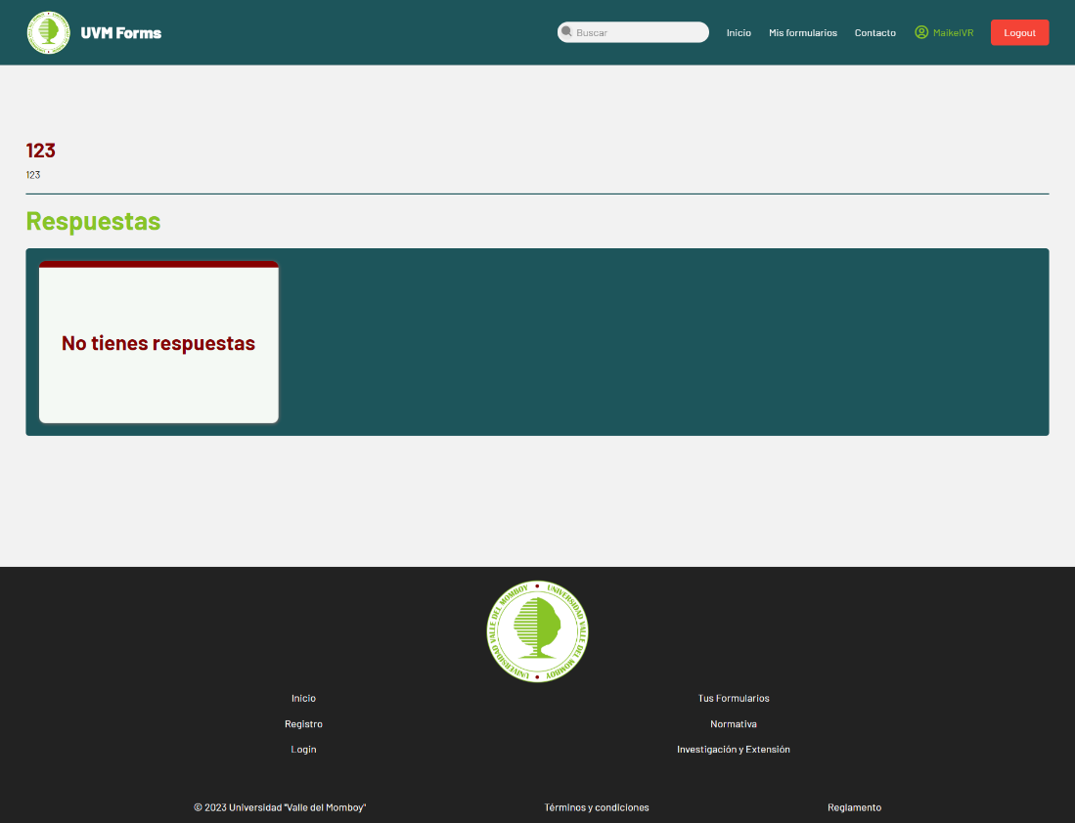

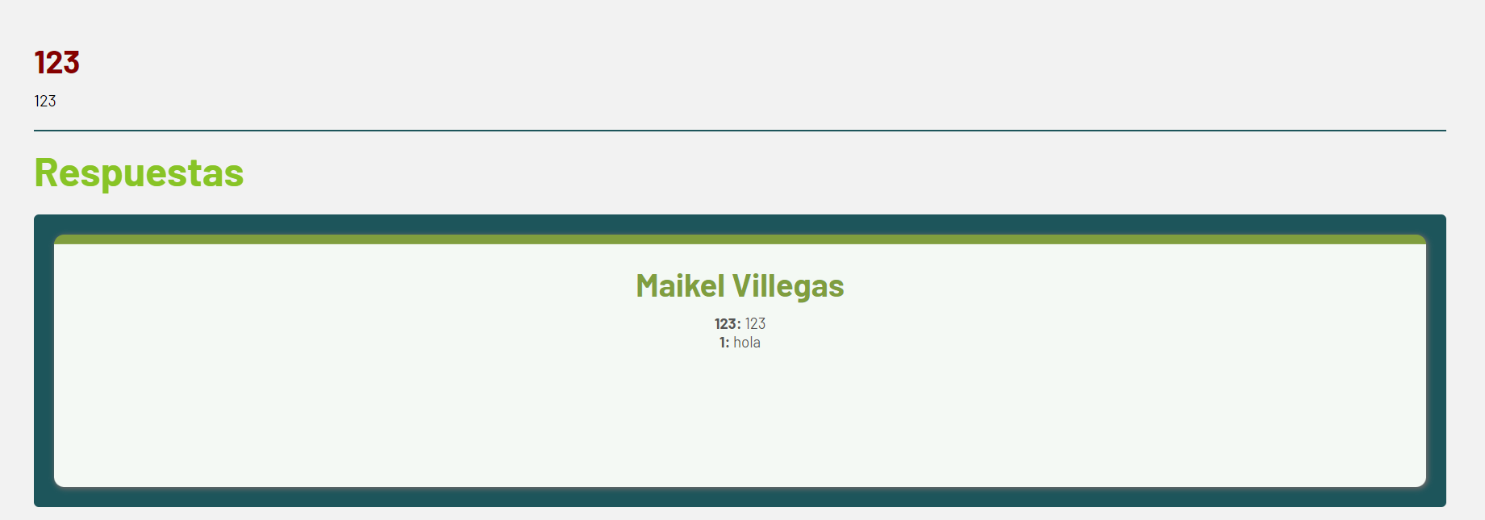

## Buscador: en el Header, podremos observar que cuando hemos iniciado sesión nos aparecerá una barra de búsqueda, esta nos permitirá buscar formularios de otros usuarios a partir del título del form.

Simplemente, escribiremos algo dentro del campo de texto del buscador y daremos click a la lupa o presionaremos “Enter”. Luego de esto, nos buscará los formularios a partir del título en cuestión, en donde veremos que cada carta de formulario posee el nombre del autor, el titulo del formulario, la descripción del mismo y un botón que podrá variar entre “Ver respuestas” si eres el creador del formulario, o “Responder formulario” si no eres el creador del formulario.

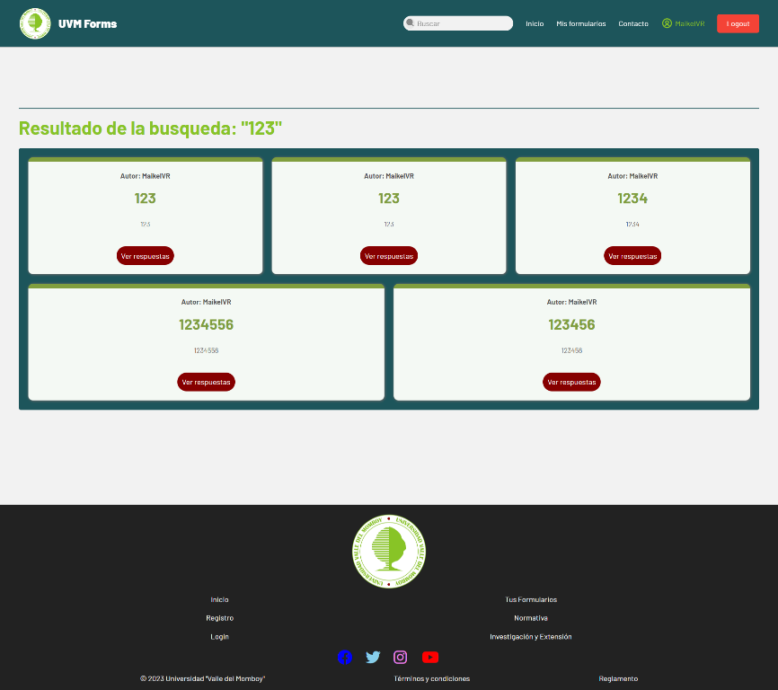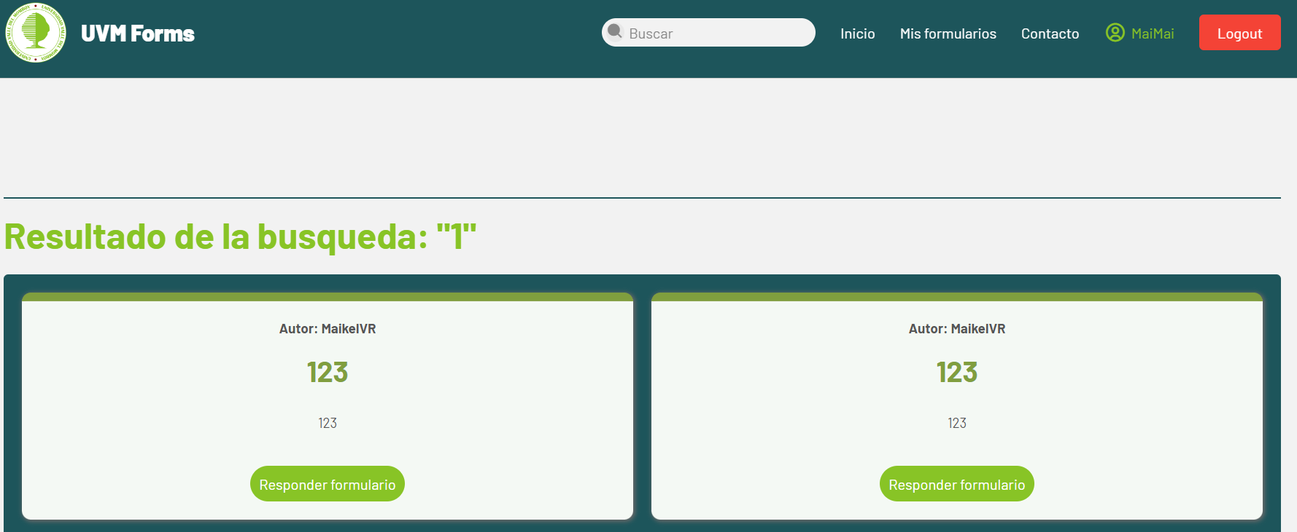

Responder el formulario de otro usuario: Cuando busquemos un formulario y nos salga el botón de “Responder formulario” nos redireccionara al formulario en cuestión, en donde tendremos que responder las preguntas de acuerdo a si son de selección, texto libre o opciones.

Al terminar de llenar el formulario, podremos enviarlo y de esta forma nos cargara un mensaje de que ha sido enviado correctamente y nos redireccionara a la landing page

# 

Contacto: Una de las cosas que resaltan a primera vista en el header, es el botón de “Contacto”, este botón nos redireccionara hacía la página para contactarse con los autores de la página a través de una especie de correo

En esta pagina de contacto tendremos que llenar los datos de acuerdo a lo que nos soliciten, que en este caso sería nuestro nombre completo, email, cédula/id, fecha de nacimiento, genero, número telefónico, asunto, descripción del asunto y subir imagen. Si uno de los campos esta mal, nos dira un mensaje, y si algo falla nos mandara a una página de error. Si el formulario fue enviado correctamente, nos mandara un mensaje y nos redireccionara a la landing page

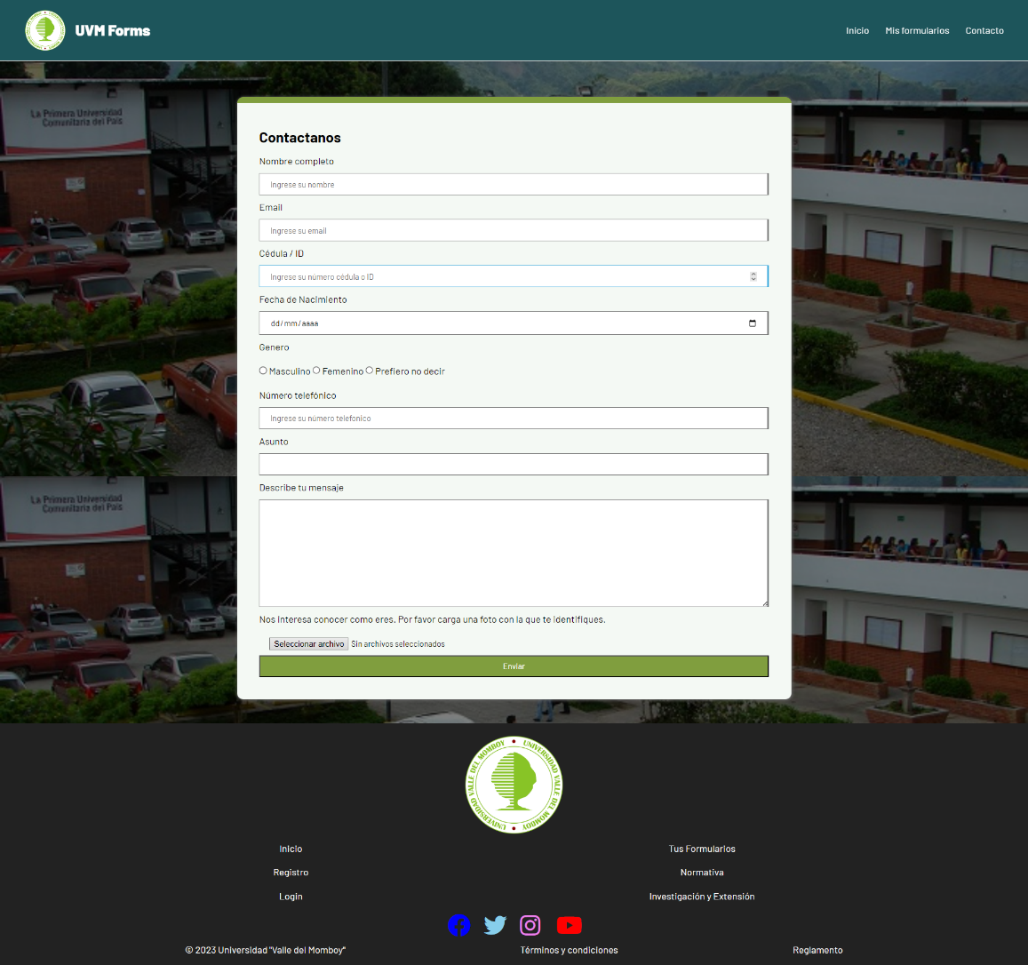

Header: Todas las páginas poseen un header, este posee diferentes botones que sirven para redireccionar a diferentes partes de la página.

El estándar del header es simplemente tener el Logo y Nombre de la Pagina, los botones para redireccionar a Inicio, Mis formularios y Contacto.

Aunque, si el usuario se encuentra logueado esto podría cambiar, ya que se nos añadiría un buscador para los formularios, un profile icon + el nombre del usuario y un botón para desconectar la cuenta, el cual nos redirigirá a el landing/login.

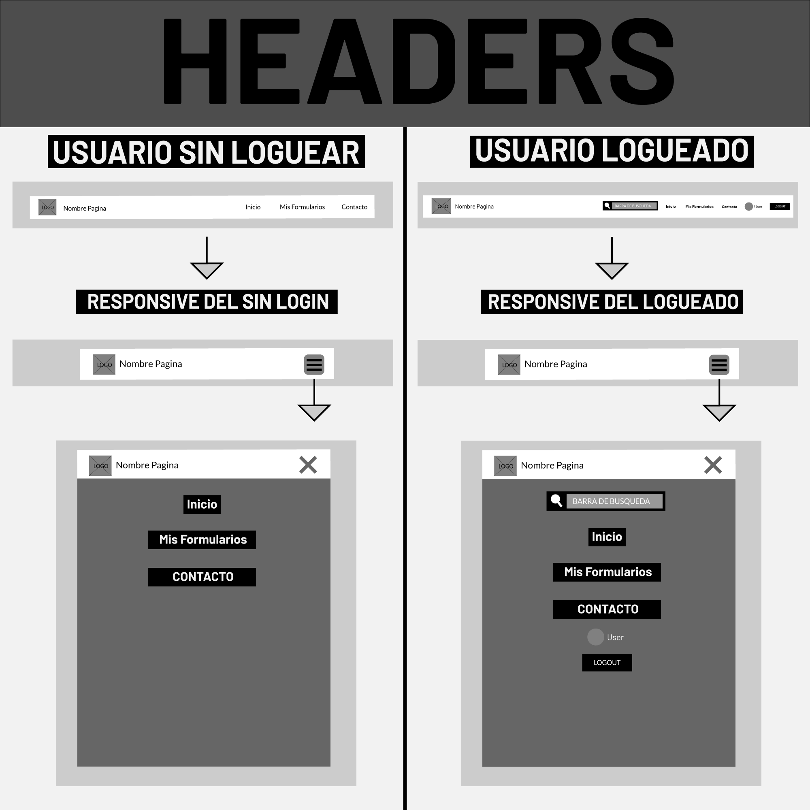

Footer: es una pieza fundamental de esta página, posee información relevante, así como botones de redirección a distintas partes de la página, así como a otros sitios webs. Es importante destacar que se encuentra en todas las páginas que tenemos en esta REST API

Diseño Responsive: El usuario podrá visualizar todas las partes de la página, desde un movil a una Tablet, de tal manera que puedas utilizar la pagina desde cualquier dispositivo

Loader: Cada vez que haces una solicitud o vas hacía otra página, el sitio web tardará un poco en cargar, por lo tanto, se incluyeron animaciones para la espera de carga en la página web

